“LA PROPIEDAD INTELECTUAL PRESENTE EN EL DEPORTE”
26 de abril, 2019 – Registro Nacional
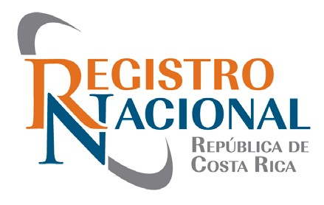
FORMULARIO DE INSCRIPCIÓN
S I M P O S I O
Nombre y apellidos:
Identificación:
E-mail:
Teléfono:
Institución o empresa:
Para trámites de inscripción, favor remitir este formulario antes del 23 de abril a la siguiente dirección: registronacionalcr@rnp.go.cr
CUPO LIMITADO
Organizan: Registro Nacional de Costa Rica

